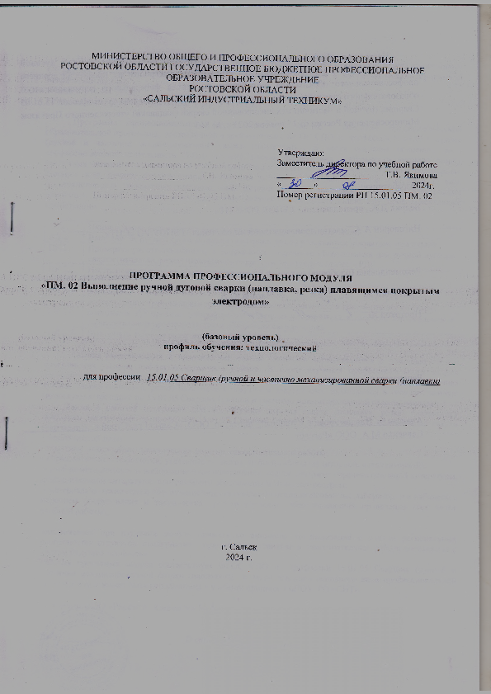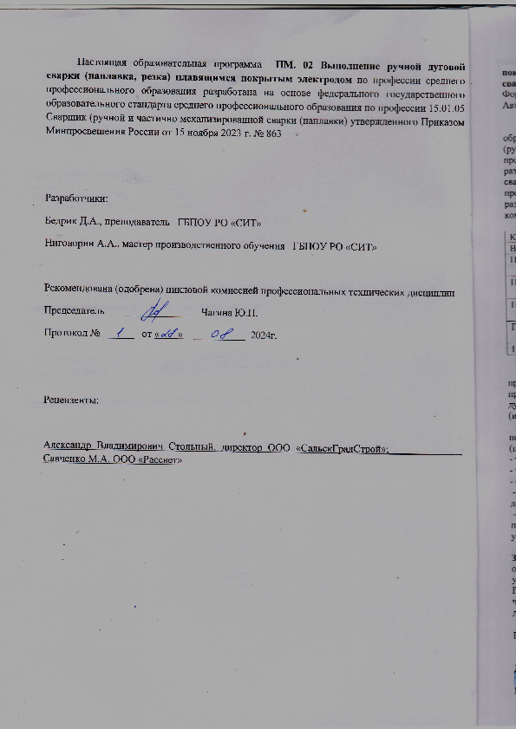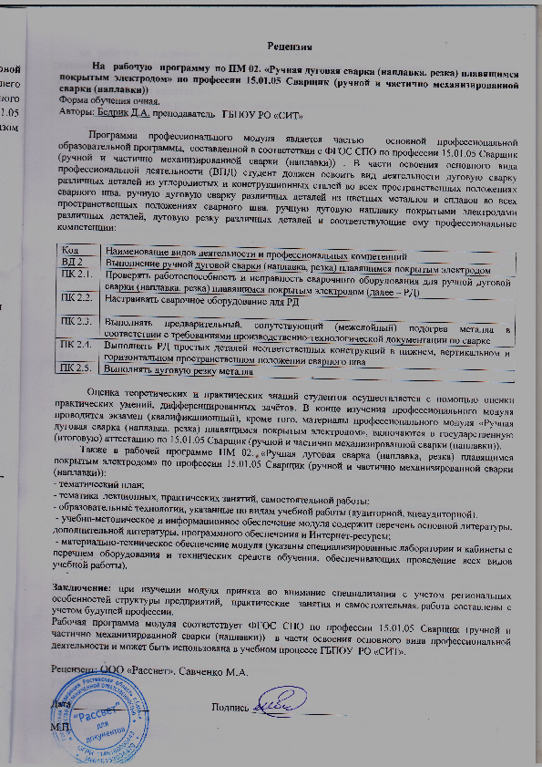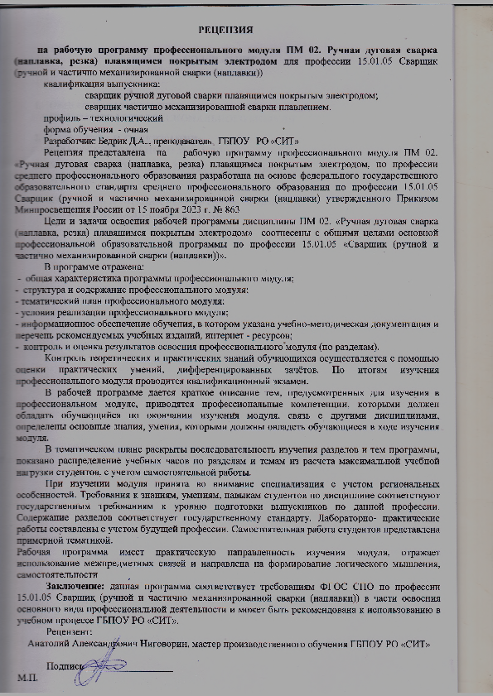

СОДЕРЖАНИЕ

- ОБЩАЯ ХАРАКТЕРИСТИКА ПРИМЕРНОЙ РАБОЧЕЙ ПРОГРАММЫ ПРОФЕССИОНАЛЬНОГО МОДУЛЯ
- СТРУКТУРА И СОДЕРЖАНИЕ ПРОФЕССИОНАЛЬНОГО МОДУЛЯ
- УСЛОВИЯ РЕАЛИЗАЦИИ ПРОФЕССИОНАЛЬНОГО МОДУЛЯ
- КОНТРОЛЬ И ОЦЕНКА РЕЗУЛЬТАТОВ ОСВОЕНИЯ ПРОФЕССИОНАЛЬНОГО МОДУЛЯ

1. ОБЩАЯ ХАРАКТЕРИСТИКА РАБОЧЕЙ ПРОГРАММЫ
ПРОФЕССИОНАЛЬНОГО МОДУЛЯ
«ПМ.02 Выполнение ручной дуговой сварки (наплавка, резка) плавящимся покрытым электродом»
^{код и наименование модуля}
1.1. Цель и планируемые результаты освоения профессионального модуля
В результате изучения профессионального модуля обучающихся должен освоить основной вид деятельности выполнение ручной дуговой сварки (наплавка, резка) плавящимся покрытым электродом и соответствующие ему общие компетенции и профессиональные компетенции:
    - Перечень общих компетенций

Код | Наименование общих компетенций
ОК 01. | Выбирать способы решения задач профессиональной деятельности применительно к различным контекстам
ОК 02. | Использовать современные средства поиска, анализа и интерпретации информации и информационные технологии для выполнения задач профессиональной деятельности
ОК 03. | Планировать и реализовывать собственное профессиональное и личностное развитие, предпринимательскую деятельность в профессиональной сфере, использовать знания по правовой и финансовой грамотности в различных жизненных ситуациях
ОК 04. | Эффективно взаимодействовать и работать в коллективе и команде;
ОК 05. | Осуществлять устную и письменную коммуникацию на государственном языке Российской Федерации с учетом особенностей социального и культурного контекста
ОК 06. | Проявлять гражданско-патриотическую позицию, демонстрировать осознанное поведение на основе традиционных российских духовно-нравственных ценностей, в том числе с учетом гармонизации межнациональных и межрелигиозных отношений, применять стандарты антикоррупционного поведения
ОК 07. | Содействовать сохранению окружающей среды, ресурсосбережению, применять знания об изменении климата, принципы бережливого производства, эффективно действовать в чрезвычайных ситуациях
ОК 08. | Использовать средства физической культуры для сохранения и укрепления здоровья в процессе профессиональной деятельности и поддержания необходимого уровня физической подготовленности
ОК 09. | Пользоваться профессиональной документацией на государственном и иностранном языках

1.1.2. Перечень профессиональных компетенций
Код | Наименование видов деятельности и профессиональных компетенций
ВД 2 | Выполнение ручной дуговой сварки (наплавка, резка) плавящимся покрытым электродом
ПК 2.1. | Проверять работоспособность и исправность сварочного оборудования для ручной дуговой сварки (наплавка, резка) плавящимся покрытым электродом (далее – РД)
ПК 2.2. | Настраивать сварочное оборудование для РД
ПК 2.3. | Выполнять предварительный, сопутствующий (межслойный) подогрев металла в соответствии с требованиями производственно-технологической документации по сварке
ПК 2.4. | Выполнять РД простых деталей неответственных конструкций в нижнем, вертикальном и горизонтальном пространственном положении сварного шва
ПК 2.5. | Выполнять дуговую резку металла

    - В результате освоения профессионального модуля обучающийся должен:

Владеть навыками | Проверка оснащенности сварочного поста РД.  Проверка работоспособности и исправности оборудования поста РД.  Проверка наличия заземления сварочного поста РД.  Настройка оборудования РД для выполнения сварки. Выполнение предварительного, сопутствующего (межслойного) подогрева металла.  Выполнение РД простых деталей неответственных конструкций.  Выполнение дуговой резки простых деталей.  Владеть техникой дуговой резки металла
Уметь | Проверять работоспособность и исправность сварочного оборудования для РД.  Настраивать сварочное оборудование для РД.  Владеть техникой предварительного, сопутствующего (межслойного) подогрева металла в соответствии с требованиями производственно-технологической документации по сварке.  Владеть техникой РД простых деталей неответственных конструкций в нижнем, вертикальном и горизонтальном пространственном положении сварного шва.  Владеть техникой дуговой резки металла.
Знать | Устройство сварочного и вспомогательного оборудования для РД, назначение и условия работы контрольно-измерительных приборов, правила их эксплуатации и область применения. Основные группы и марки материалов, свариваемых РД. Сварочные (наплавочные) материалы для РД.  Выбор режима подогрева и порядок проведения работ по предварительному, сопутствующему (межслойному) подогреву металла.  Причины возникновения и меры предупреждения внутренних напряжений и деформаций в свариваемых (наплавляемых) изделиях.  Техника и технология РД простых деталей неответственных конструкций в нижнем, вертикальном и горизонтальном пространственном положении сварного шва.  Дуговая резка простых деталей. Основные группы и марки материалов, свариваемых РД. Сварочные (наплавочные) материалы для РД. Дуговая резка простых деталей

1.2. Количество часов, отводимое на освоение профессионального модуля

Всего часов _338_______________________
в том числе в форме практической подготовки__278___________
Из них на освоение МДК__74_____________
в том числе самостоятельная работа__________
практики, в том числе учебная _108_____________
производственная _144________
Промежуточная аттестация ______2______.

2. Структура и содержание профессионального модуля
2.1. Структура профессионального модуля
Коды профессиональных общих компетенций | Наименования разделов профессионального модуля | Всего, час. | В т.ч. в форме практической. подготовки | Объем профессионального модуля, ак. час.
 |  |  |  | Обучение по МДК |  |  |  |  |  |  | Практики
 |  |  |  | Всего | В том числе
 |  |  |  |  | Лабораторных. и практических. занятий | Курсовых работ (проектов) | Самостоятельная работа | Промежуточная аттестация | Учебная |  |  | Производственная
1 | 2 | 3 | 4 | 5 | 6 | 7 | 8 | 9 | 10 |  |  | 11
ПК 2.1-2.5  ОК 01-09 | МДК 02.01  Техника и технология ручной дуговой сварки (наплавки, резки) покрытыми электродами | 74 | 26 | 48 | 26 | Х | Х | Х
 | Учебная практика | 108 | 108 |  |  |  |  |  | 108
 | Производственная практика, часов (итоговая (концентрированная практика) | 144 | 144 |  |  |  |  |  |  |  |  | 144
 | Промежуточная аттестация | Х | Х
 | Всего: | 338 | 278 | 48 | 26 | Х | Х | Х |  | 108 |  | 144

2.2. Тематический план и содержание профессионального модуля (ПМ)
Наименование разделов и тем профессионального модуля (ПМ), междисциплинарных курсов (МДК) | Содержание учебного материала,  лабораторные работы и практические занятия, самостоятельная учебная работа обучающихся, курсовая работа (проект) (если предусмотрены) | Объем, акад. ч / в том числе в форме практической подготовки, акад ч
1 | 2 | 3
МДК. 02.01. Основы технологии сварки |  | 74 | 26
Тема 1.1. Основы технологии сварки | Содержание | 20 | 10
 | 1. Классификация и сущность основных способов сварки плавлением | 2
 | 2. Электрическая сварочная дуга: сущность, технологические особенности, условия устойчивого горения, действие магнитный полей и ферромагнитных масс на дугу | 2
 | 3. Сварочные электроды: назначение, классификация, условия хранения. | 2
 | 4. Металлургические процессы при сварке плавлением: особенности, формирование и кристаллизация металл шва, зона термического влияния, старение и коррозия металла сварных соединений | 2
 | 5.Сварочные напряжения и деформации: классификация, схема образования, меры борьбы с ними | 2
 | В том числе практических занятий и лабораторных работ | 10 | 10
 | Практическое занятие № 1. Строение сварочной дуги и её технологические свойства | 2 | 2
 | Практическое занятие № 2. Изучение статистической вольт-амперной характеристики сварочной дуги | 2 | 2
 | Практическое занятие № 3. Изучение характеристик сварочных материалов | 2 | 2
 | Практическое занятие № 4. Кристаллизация металла шва и строение сварного соединения | 2 | 2
 | Практическое занятие № 5. Изображение схемы «Последовательность наложения сварных швов для уменьшения сварочных деформаций». | 2 | 2
Тема 1.2. Сварочное оборудование для ручной дуговой сварки плавящимся покрытым электродом | Содержание | 18 | 6
 | 1. Общие сведения об источниках питания сварочной дуги: назначение, характеристики и требования к ним, классификация. | 2
 | 2. Сварочные трансформаторы: общие сведения, основные типы, выбор трансформаторов для разных способов сварки | 2
 | 3. Сварочные выпрямители: общие сведения, основные типы, выбор выпрямителей для разных способов сварки | 2
 | 4. Инверторные сварочные выпрямители: общие сведения, технические характеристики | 2
 | 5. Многопостовые выпрямители: общие сведения, технические характеристики. | 2
 | 6. Сварочные генераторы и преобразователи: общие сведения, технические характеристики | 2
 | В том числе практических занятий и лабораторных работ | 6 |  | 6
 | Практическое занятие № 6. Изучение устройства и принципа работы сварочного трансформатора. | 2 |  | 2
 | Практическое занятие № 7. Изучение устройства и принципа работы инверторного выпрямителя. | 2 |  | 2
 | Практическое занятие № 8. Изучение устройства и принципа работы сварочного генератора | 2 |  | 2
Тема 1.3. Технология ручной дуговой сварки покрытыми электродами | Содержание | 20 |  | 8
 | 1. Ручная дуговая сварка: область применения; преимущества и недостатки | 2
 | 2.Параметры режима ручной дуговой сварки: определение «режим сварки»; основные параметры режима сварки; способы определения параметров режима сварки расчетный, опытный, табличный и графический); влияние параметров режима сварки на геометрические размеры сварного шва | 4
 | 3. Технология ручной дуговой сварки: способы зажигания дуги; способы выполнения сварных швов; особенности выполнения швов в различных пространственных положениях | 2
 | 4. Сварка углеродистых и легированных сталей: свойства и классификация сталей; группы свариваемости; технология ручной дуговой сварки сталей | 2
 | 5. Сварка цветных металлов: алюминия и его сплавов; меди и ее сплавов; никеля и его сплавов. | 2
 | В том числе практических занятий и лабораторных работ | 8 |  | 8
 | Практическое занятие № 9. Параметры режима ручной дуговой сварки и выбор режима сварки. | 2 |  | 2
 | Практическое занятие № 10. Особенности сварки цветных металлов и их сплавов | 4 |  | 4
 | Практическое занятие № 11. Отработка навыков зажигания дуги и поддерживания её горения | 2 |  | 2
Тема 1.4. Дуговая наплавка металлов | Содержание | 12 |  | 2
 | 1. Общие сведения о наплавке: назначение; сущность наплавки; способы и их характеристика | 2
 | 2. Материалы для наплавки: электроды; флюсы; твёрдые сплавы. | 2
 | 3. Техника наплавки различных поверхностей: тел вращения и плоских поверхностей | 2
 | 4. Ручная дуговая наплавка и сварка в различных положениях сварного шва. | 2
 | В том числе практических занятий и лабораторных работ | 2 |  | 2
 | Практическое занятие 12. Изучение особенностей дуговой наплавки плавящимся электродом | 2 |  | 2
Тема 1.5. Дуговая резка металлов | Содержание | 4
 | 1. Дуговые способы резки: сущность, назначение и область применения | 2
 | 2. Технология ручной дуговой резки плавящимся электродом | 2
Учебная практика  Виды работ  - Инструктаж по охране труда и техника безопасности при работе с электрооборудованием.  - Подготовка, настройка и порядок работы со сварочным оборудованием для ручной дуговой сварки плавящимся покрытым электродом  - Возбуждение сварочной дуги.  - Формирование сварочной ванны в различных пространственных положениях.  - Магнитное дутьё при сварке.  - Демонстрация видов переноса электродного металла.Организация рабочего места и правила безопасности труда при ручной дуговой сварке, наплавке, резке плавящимся покрытым электродом (РД).  - Подготовка под сварку деталей из углеродистых и конструкционных сталей, цветных металлов и их сплавов.  - Сборка деталей из углеродистых и конструкционных сталей, цветных металлов и их сплавов с применением приспособлений и их прихватках.  - Сварка стыкового соединения пластин толщиной 2-20 мм в нижнем положении сварного шва  - Сварка стыкового соединения пластин толщиной 2-20 мм в вертикальном положении сварного шва  - Сварка стыкового соединения пластин толщиной 2-20 мм в горизонтальном положении сварного шва  - Сварка таврового соединения пластин толщиной 2-20 мм в нижнем положении сварного шва  - Сварка таврового соединения пластин толщиной 2-20 мм в вертикальном положении сварного шва  - Сварка углового соединения пластин толщиной 2-20 мм в нижнем положении сварного шва  - Сварка углового соединения пластин толщиной 2-20 мм в вертикальном положении сварного шва  - Сварка углового соединения пластин толщиной 2-20 мм в горизонтальном положении сварного шва  - Сварка кольцевых швов труб диаметром 57-114 мм с толщиной стенок 6-8 мм.  - Выполнение дуговой резки металла различного профиля.  - Выполнение дуговой резки металла различного сечения большой толщины.  - Выполнение ручной дуговой наплавки валиков на плоскую поверхность деталей в различных пространственных положениях сварного шва.  - Выполнение ручной дуговой наплавки на цилиндрическую поверхность деталей в различных пространственных положениях сварного шва. |  | 108
Производственная практика (если предусмотрено рассредоточенное прохождение практики)  Виды работ  - Организация рабочего места и правила безопасности при ручной дуговой сварке (наплавке, резке) плавящимся покрытым электродом.  - Чтение чертежей, схем, маршрутных и технологических карт.  - Выполнение подготовки деталей из углеродистых и конструкционных сталей, цветных металлов и их сплавов под сварку.  - Выполнение сборки деталей из углеродистых и конструкционных сталей, цветных металлов и их сплавов под сварку на прихватках и с применением сборочных приспособлений.  - Сварка стыкового соединения пластин толщиной 2-20 мм в нижнем положении сварного шва  - Сварка стыкового соединения пластин толщиной 2-20 мм в вертикальном положении сварного шва  - Сварка стыкового соединения пластин толщиной 2-20 мм в горизонтальном положении сварного шва  - Сварка таврового соединения пластин толщиной 2-20 мм в нижнем положении сварного шва  - Сварка таврового соединения пластин толщиной 2-20 мм в вертикальном положении сварного шва  - Сварка углового соединения пластин толщиной 2-20 мм в нижнем положении сварного шва  - Сварка углового соединения пластин толщиной 2-20 мм в вертикальном положении сварного шва  - Сварка углового соединения пластин толщиной 2-20 мм в горизонтальном положении сварного шва  - Выполнение дуговой резки листового металла.  - Выполнение дуговой резки металла различного профиля.  - Выполнение дуговой резки металла различного сечения большой толщины.  - Выполнение ручной дуговой наплавки валиков на плоскую поверхность деталей в различных пространственных положениях сварного шва.  - Выполнение ручной дуговой наплавки на цилиндрическую поверхность деталей в различных пространственных положениях сварного шва. |  | 144
Всего |  | 338

3. УСЛОВИЯ РЕАЛИЗАЦИИ ПРОФЕССИОНАЛЬНОГО МОДУЛЯ

3.1. Для реализации программы профессионального модуля должны быть предусмотрены следующие специальные помещения:
Оборудование учебного кабинета:
- посадочные места обучающихся (по количеству обучающихся);
- рабочее место преподавателя;
- комплекты учебных плакатов и таблиц по темам;
- комплект методической документации по предмету.
Технические средства обучения:
- компьютер с лицензионным программным обеспечением и мультимедиапроектор.

Мастерские слесарная, сварочная для сварки металлов, оснащенные в соответствии с п. 6.1.2.4 примерной образовательной программы по данной профессии.

СЛЕСАРНОЙ: |  | СВАРОЧНОЙ:
молоток резиновый | 15 | линейка металлическая | 17
зубило | 23 | чертилка по металлу | 15
набор сверл | 6 | очки защитные | 40
слесарные верстаки | 15 | плашки | 3
молоток слесарный | 20 | пассатижи | 8
комплект оборудования для слесарной мастерской | 15 | Инвертор сварочный MIG 200 | 1
щетка сабля | 15 | Инверторная установка TIG-200P | 1
угольник металлический | 13 | Газовая горелка | 1
ворот для лерки | 6 | Проволока самозащитная Е71Т-11 | 5 кг
клеймо | 1 | Электрододержатели 500А | 10
ножницы МЖ-214 | 1 | Баллон аргоновый | 1
набор инструментов | 4 | Сварочный наконечник Сu M | 10
ножовка по металлу | 10 | Сварочные электроды WY-20 | 10 кг
отвертка | 12 | Спрей антипригарный Binzel | 1
плоскогубцы | 4 | Сварочный наконечник Al М | 10
лом | 2 | Рукав кислородный | 30 м
пресс-ножницы | 2 | Регулятор для углекислоты и аргона У30/АР С 40Р С ротаметром | 1
рама ножовочная | 3 | Прутки нержавеющие TIG ER-308LSi | 5 кг
полотно ножовочное | 35 | Прутки алюминиевые TIG ER-4043 d 2,0 мм 1000 мм | 5
станок сверлильный настольный | 2 | Проволока сварочная омедненная 1,0 мм | Масса 5,0 кг
ключ разводной | 3 | Проволока самозащитная Е71Т-11 ø 1мм | 1 кассета
циркуль | 1 | Припой ПОС-61 | 0,5 кг
мультиметр 9205 | 1 | Инвертор сварочный САИ 190 140-240В 10-190А | 1
станок заточной | 1 | Резак пропановый | 1
центр вращения | 1 | Редуктор пропановый | 2
гибочное приспособление | 1 | Редуктор кислородный БКО-50-5Ал | 2
бокорезы | 1 | Баллон с углекислотой | 1
станок токарный винтовой | 1 | сварочный инвертор | 1
электропаяльник ЭПСН-100 | 1 | самоходный сварочный аппарат | 1
машинка шлифовальная угловая KAG 115/500М | 1 | полуавтомат шланговый | 1
строительные материалы (арматура) | 1 | сварочный трансформатор | 1
раковина с подачей холодной и горячей воды | 1 | сварочный инвертор | 1
средства индивидуальной защиты | 1 | шкаф для хранения специальной одежды | 1
аптечка. | 1 | вытяжная и приточная вентиляция | 1
Флюс для AL ф 61 | 1 | Электроды вольфрамовые WT-20 D 2.4 | 10
Ящик для инструментов STELS | 1 | Комплект оборудования для сварочной лаборатории | 1
Трансформатор ТДМ | 6 | Трансформатор сварочный | 1
Аппарат аргонодуговой с варки | 1 | Выпрямитель сварочный | 1
Газовый генератор АСП 15 | 1 | Полуавтомат звезда ПДГ | 1
 |  | Электросварочное оборудование | 1

Оснащенные базы практики в соответствии с п 6.1.2.5 образовательной программы по профессии.

3.2. Информационное обеспечение реализации программы
Для реализации программы библиотечный фонд образовательной организации должен иметь печатные и/или электронные образовательные и информационные ресурсы
для использования в образовательном процессе. При формировании библиотечного фонда образовательной организации выбирается не менее одного издания из перечисленных ниже печатных изданий и (или) электронных изданий в качестве основного, при этом список может быть дополнен новыми изданиями.

3.2.1. Основные печатные издания
- Быковский А.Б. Сварочное дело: Учебное пособие /А.Б. Быковский, В.А. Фролов, Б.А. Краснов. – М.: КНОРУС, 2020 – 272 с.
- Овчинников В.В. Ручная дуговая сварка (наплавка, резка) плавящимся покрытым электродом: учебник для использования в образовательном процессе образовательных организаций, реализующих программы среднего профессионального образования по профессии "Сварщик (ручной и частично механизированной сварки (наплавки))" / В. В. Овчинников. - Москва : Академия, 2018. – 206 с
- Черепахин, А. А. Технология сварочных работ : учебник для среднего профессионального образования / А. А. Черепахин, В. М. Виноградов, Н. Ф. Шпунькин. — 2-е изд., испр. и доп. — Москва : Издательство Юрайт, 2022. — 269 с.
- В.В.Овчинников. Технология производства сварных конструкций. Учебник.- М.: Издательский центр, Академия, 2018.- 270 с.
- В.В.Овчинников. Основы технологии сварки и сварочное оборудование. Учебник.- М.: Издательский центр, Академия, 2018.- 252 с.
- В.В.Овчинников. Контроль качества сварных соединений. Учебник.- М.: Издательский центр, Академия, 2018.- 239 с.
- В.В.Овчинников. Выполнение сварочных работ ручной электродуговой сваркой. Учебник.- М.: Издательский центр, Академия, 2018.- 302 с. .
- В.В.Овчинников. Подготовительные и сборочные операции перед сваркой. Учебник.- М.: Издательский центр, Академия, 2018.- 191 с.
- В.П.Лялякин, Д.Б.Слинко. Частично механизированная сварка (наплавка) плавлением. Учебник.- М.: Издательский центр, Академия, 2018.- 189 с.
- В.В.Овчинников. Сварка и резка деталей из различных сталей, цветных металлов и их сплавов, чугунов во всех пространственных положениях. Учебник.-М.: Издательский центр, Академия, 2014.- 299 с.

3.2.2. Дополнительные источники (при необходимости)
- Иллюстрированное пособие сварщика | Сварка и сварщик (weldering.com).
- Юхин Н.А. Выбор сварочного электрода | Сварка и сварщик (weldering.com)
- Г.Г.Чернышов. Материалы и оборудование для сварки плавлением и термической резки. Учебник.-М.: Издательский центр, Академия, 2012.-231 с
- В.В.Овчинников. Дефектация сварных швов и контроль качества сварных соединений: Учебник. -М.: Издательский центр, Академия, 2013. – 223 с.
- А.М.Адаскин, В.М.Зуев.Материаловедение (металлообработка). Учебник.-М.: Издательский центр, Академия, 2010.
- Е.А.Банников Электрогазосварочные работы. Уч.пос. М.: Современная школа, 2009.
- М.С.Баранов.Технология производства сварных конструкций. Учебник. М.:Машиностроение, 1966
- А.В.Беляев, М.Г.Толстой. Монтаж сборных железобетонных конструкций. Уч.пос. М.: Высшая школа, 1981.
- В.С.Виноградов. Электрическая дуговая сварка. Учебник. М.: Издательский центр, Академия, 2007.
- В.Н.Галушкина. Технология производства сварных конструкций. Учебник. М.: Издательский центр, Академия, 2010.
- А.И.Герасименко. Основы электрогазосварки. Учеб.пос. Ростов-на-Дону, Феникс, 2005.
- Ю.В.Казаков. Сварка и резка материалов.Учебник. М.: Издательский центр, Академия, 2000.
- Л.А.Колчанов. Сварочное производство. Учеб.пос. Ростов-на-Дону, Феникс, 2002. .
- В.В.Овчинников. Технология электросварочных и газосварочных работ.М.: Издательский центр, Академия, 2010.
- В.В.Овчинников. Оборудование, механизация и автоматизация сварочных процессов. Иллюстрированное пособие.М.: Издательский центр, Академия, 2010.
- Г.Г.Чернышов. Основы теории сварки и термической резки металлов.Учебник, М.: Издательский центр, Академия, 2010.
- Г.Г.Чернышов. Справочник электрогазосварщика и газорезчика. Уч.пос. М,:Издательский центр, Академия, 2010.

4. КОНТРОЛЬ И ОЦЕНКА РЕЗУЛЬТАТОВ ОСВОЕНИЯ
ПРОФЕССИОНАЛЬНОГО МОДУЛЯ
Код и наименование профессиональных и общих компетенций, формируемых в рамках модуля | Критерии оценки | Методы оценки
ПК 2.1. Проверять работоспособность и исправность сварочного оборудования для ручной дуговой сварки (наплавка, резка) плавящимся покрытым электродом (далее – РД) | Проводит проверку оснащенности сварочного поста ручной дуговой сварки плавящимся покрытым электродом.  Проводит проверку  работоспособности и исправности оборудования поста ручной дуговой сварки плавящимся покрытым электродом.  Проводит проверку наличия заземления сварочного поста ручной дуговой сварки плавящимся покрытым электродом. | Экспертное наблюдение выполнения практических работ, оценка результатов практического обучения
ПК 2.2. Настраивать сварочное оборудование для РД | Определяет основные типы, конструктивные элементы и размеры сварных соединений из цветных металлов и сплавов, и обозначение их на чертежах.  Называет сварочные материалы для ручной дуговой сварки цветных металлов и сплавов.  Объясняет технику и технологию ручной дуговой сварки плавящимся покрытым электродом различных деталей из цветных металлов и сплавов.  Проводит проверку оснащенности сварочного поста ручной дуговой сварки плавящимся покрытым электродом.  Проводит проверку  работоспособности и исправности оборудования поста ручной дуговой сварки плавящимся покрытым электродом.  Проводит проверку наличия заземления сварочного поста ручной дуговой сварки плавящимся покрытым электродом.  Проводит проверку сварочных материалов для ручной дуговой сварки плавящимся покрытым электродом.  Проводит настройку оборудования ручной дуговой сварки плавящимся покрытым электродом для выполнения сварки. | Экспертное наблюдение выполнения практических работ, оценка результатов практического обучения
ПК 2.3. Выполнять предварительный, сопутствующий (межслойный) подогрев металла в соответствии с требованиями производственно-технологической документации по сварке | Выполняет предварительный, сопутствующий (межслойный) подогрев металла | Экспертное наблюдение выполнения практических работ, оценка результатов практического обучения
ПК 2.4. Выполнять РД простых деталей неответственных конструкций в нижнем, вертикальном и горизонтальном пространственном положении сварного шва | Определяет основные типы, конструктивные элементы и размеры сварных соединений, выполняемых ручной дуговой сваркой плавящимся покрытым электродом, и обозначение их на чертежах.  Перечисляет основные группы и марки материалов, свариваемых ручной дуговой сваркой плавящимся покрытым электродом.  Называет сварочные материалы для ручной дуговой сварки плавящимся покрытым электродом.  Объясняет технику и технологию ручной дуговой сварки плавящимся покрытым электродом различных деталей и конструкций в пространственных положениях сварного шва.  Выполняет сварку различных деталей из цветных металлов и сплавов во всех пространственных положениях сварного шва. | Экспертное наблюдение выполнения практических работ, оценка результатов практического обучения
ПК 2.5. Выполнять дуговую резку металла | Называет сварочные материалы для дуговых резки металлов.  Объясняет технику и технологию дуговой резки.  Проводит проверку оснащенности сварочного поста дуговой резки.  Проводит проверку  работоспособности и исправности оборудования поста дуговой резки.  Проводит проверку наличия заземления сварочного поста.  Проводит проверку сварочных материалов для дуговой резки покрытым электродом.  Проводит настройку оборудования дуговой резки покрытым электродом.  Владеет техникой дуговой резки металла. | Экспертное наблюдение выполнения практических работ, оценка результатов практического обучения
ОК 01. Выбирать способы решения задач профессиональной деятельности применительно к различным контекстам | Распознает задачу и/или проблему в профессиональном и/или социальном контексте; определяет этапы решения задачи; выявляет и осуществляет эффективный поиск информации, необходимой для решения задачи и/или проблемы;  оценивает результат и последствия своих действий (самостоятельно или с помощью наставника) | Опрос, лист наблюдений
ОК 02. Использовать современные средства поиска, анализа и интерпретации информации и информационные технологии для выполнения задач профессиональной деятельности | Определяет задачи для поиска информации; определяет необходимые источники информации; планирует процесс поиска; структурирует получаемую информацию | Опрос, лист наблюдений
ОК 03. Планировать и реализовывать собственное профессиональное и личностное развитие, предпринимательскую деятельность в профессиональной сфере, использовать знания по правовой и финансовой грамотности в различных жизненных ситуациях | Определяет актуальность нормативно-правовой документации в профессиональной деятельности. Выстраивает траекторию профессионального развития и самообразования | Опрос, лист наблюдений
ОК 04. Эффективно взаимодействовать и работать в коллективе и команде; | Осуществляет организацию работы коллектива и команды; взаимодействует с коллегами, руководством, клиентами в ходе профессиональной деятельности | Опрос, лист наблюдений
ОК 05. Осуществлять устную и письменную коммуникацию на государственном языке Российской Федерации с учетом особенностей социального и культурного контекста | Грамотно излагает свои мысли и оформляет документы по профессиональной тематике на государственном языке, проявляет толерантность в рабочем коллективе | Опрос, лист наблюдений
ОК 06. Проявлять гражданско-патриотическую позицию, демонстрировать осознанное поведение на основе традиционных российских духовно-нравственных ценностей, в том числе с учетом гармонизации межнациональных и межрелигиозных отношений, применять стандарты антикоррупционного поведения | Описывает значимость своей профессии; умеет применять стандарты антикоррупционного поведения | Опрос, лист наблюдений
ОК 07. Содействовать сохранению окружающей среды, ресурсосбережению, применять знания об изменении климата, принципы бережливого производства, эффективно действовать в чрезвычайных ситуациях | Соблюдает нормы экологической безопасности; определяет направления ресурсосбережения в рамках профессиональной деятельности по профессии, осуществлять работу с соблюдением принципов бережливого производства | Опрос, лист наблюдений
ОК 08. Использовать средства физической культуры для сохранения и укрепления здоровья в процессе профессиональной деятельности и поддержания необходимого уровня физической подготовленности | Использует физкультурно-оздоровительную деятельность для укрепления здоровья, достижения жизненных и профессиональных целей | Опрос, лист наблюдений
ОК 09. Пользоваться профессиональной документацией на государственном и иностранном языках | Понимает общий смысл четко произнесенных высказываний на известные темы (профессиональные и бытовые), понимает тексты на базовые профессиональные темы; участвует в диалогах на знакомые общие и профессиональные темы | Опрос, лист наблюдений

Данная колонка указывается только для специальностей СПО.
Самостоятельная работа в рамках образовательной программы планируется образовательной организацией в соответствии с требованиями ФГОС СПО в пределах объема профессионального модуля в количестве часов, необходимом для выполнения заданий самостоятельной работы обучающихся, предусмотренных тематическим планом и содержанием междисциплинарного курса.
Количество часов в данной колонке равно сумме значений К5+ К10+К11
В ходе оценивания могут быть учтены личностные результаты.

